Monseñor Carlos Castillo en misa tedeum por Fiestas Patrias

Arzobispo de Lima: “¿Qué pasa con la dirigencia nacional y los peruanos que los elegimos?”
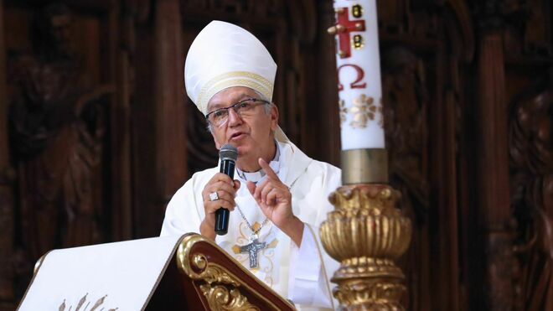
Monseñor Carlos Castillo en misa tedeum por las Fiestas Patrias

Ante todas la autoridades allí presentes, dijo que la sociedad civil, incluida la iglesia, está llamada a mantenerse firme frente a quienes se resisten ante lo que es una demanda abrumadora de la patria

Señaló que todos los peruanos tienen el desafío de convertir esa crítica situación en una ventana de oportunidad

Rememorando al papa Francisco en su reunión con los obispos se preguntó: ¿Qué pasa con la dirigencia nacional y con los grupos implicados, y que les pasa a los peruanos que los elegimos y nos dejamos guiar por ellos?”
28.07.2019 | RD/Andina
El arzobispo de Lima, monseñor Carlos Castillo Mattasoglio, expresó hoy la necesidad de que los líderes políticos y de la sociedad civil tengan la capacidad de poner el Perú por encima de sus propios intereses personales, a fin de revertir la crisis de valores que afronta el país.
Durante la misa tedeum por Fiestas Patrias en la Catedral de Lima, Carlos Castillo señaló que todos los peruanos tienen el desafío de convertir esa crítica situación, que deviene de la corrupción, en una ventana de oportunidad.
Dijo que la sociedad civil, incluida la iglesia, está llamada a mantenerse firme frente a quienes se resisten ante lo que es una demanda abrumadora de la patria.
Tras recordar que faltan dos años para que el Perú celebre el Bicentenario de su Independencia, Castillo formuló un llamado a los peruanos para que conviertan su libertad en un elemento más responsable, maduro y socialmente eficaz.
Citando el Antiguo Testamento, Castillo dijo que la paz suscita un dinamismo sabio y pacificador que se genera día a día, poniendo en práctica la justicia y el derecho, concretándose en soluciones eficaces capaces de mejorar las situaciones complicadas e injustas para lograr una paz sostenible y sin límites.
Señaló que los peruanos han tenido que luchar contra los diferentes problemas que pusieron en riesgo la paz y la democracia a lo largo de su historia.
“Hoy, cuando la corrupción nos invade, jóvenes ciudadanos de nuestro pueblo muestran su indignación saliendo a las calles, para que se descubra la verdad a través de investigaciones imparciales”, subrayó.
Puso como ejemplo de perseverancia el esfuerzo desplegado por los deportistas peruanos que han llevado a nuestro país a destacar en los Juegos Panamericanos y en la Copa América como subcampeones.
Lamentó, sin embargo, que hoy en día en el Perú se vivan tiempos de oscuridad que derivan de una corrupción que llegan a las más alta autoridades y grupos de la dirigencia nacional.
“Por eso el Papa Francisco preguntaba ¿qué le pasa a Perú que cada uno que deja la presidencia lo meten preso? Hoy no podemos celebrar sin preguntarnos todos hondamente ¿qué pasa con la dirigencia nacional y con los grupos implicados, y que les pasa a los peruanos que los elegimos y nos dejamos guiar por ellos?”, reflexionó.
“Ahora, en una coyuntura que acumula una historia de larga duración, es más propicia afrontar nuestros grandes problemas volviendo a ser como niños, renaciendo, recapacitando, acogiendo el espíritu del amor y de la justicia, reflexionando y actuando a favor de nuestro pueblo”, aseveró.
La ceremonia religiosa contó con la presencia del presidente de la República, Martín Vizcarra, ministros de Estado, los presidentes del Congreso de la República y del Poder Judicial, así como de autoridades militares y policiales.
Texto completo de la homilía
- Excelentísimo Sr. Presidente de la República, Ing. Martin Vizcarra Cornejo
- Sra. Primera Dama de la Nación, Maribel Díaz de Vizcarra
- Sr Presidente del Poder Legislativo, Pedro Olaechea Álvarez-Calderón
- Sres. Congresistas
- Sr. Presidente del Poder Judicial Dr. José Luis Lecaros Cornejo
- Sres. Ministros y Ministras de Estado
- Sr. Alcalde de la Ciudad de Lima, Jorge Muñoz Wells
- Sr. Nuncio Apostólico Nicola Girasoli
- Sres. Embajadores y Embajadoras
- Excelentísimos Señores Obispos concelebrantes
- Sres. Miembros del Cabildo Catedralicio
- Distinguidas autoridades civiles, políticas, militares y policiales.
- Hermanos y hermanas,
A dos años del Bicentenario de nuestra Independencia Nacional, hoy nos reunimos para celebrarla ya, recordando a los hombres y mujeres que la forjaron, dándoles gracias, y alabando a Dios por habernos ayudado a lograr un paso crucial de nuestra libertad. Hoy resulta indispensable hacer un llamado a todos los peruanos para que juntos nos dispongamos a convertir nuestra libertad en más responsable, madura y socialmente eficaz.
En el texto leído, el profeta Isaías recordaba la liberación en la época de los reyes del Antiguo Testamento. Se comparaba con una luz grande que surge en medio de un camino de sombras, una luz que es también una inmensa alegría similar a la cosecha abundante.

Carlos Castillo: “¿Qué pasa con la dirigencia nacional y los peruanos que los elegimos?”: Arzobispo de Lima realizó su primera Misa y Tedeum desde que fue designado este año, tras la renuncia del cardenal Juan Luis Cipriani. Se refirió a los… http://dlvr.it/R9DsTY #Sucesos
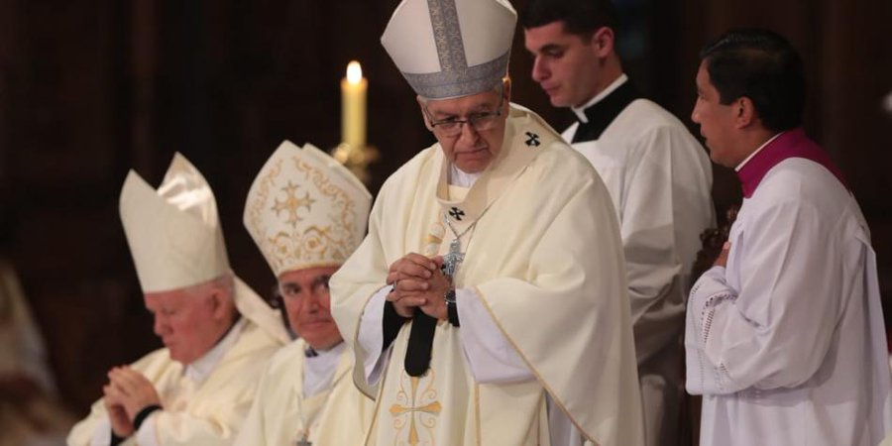

1
13:23 - 28 jul. 2019
Información y privacidad de Twitter Ads

Ver los otros Tweets de Lima NewsWeek

En la Biblia, Dios avivaba la esperanza de su pueblo y cada vez que quería intervenir decisivamente en su historia generaba un niño, llamado a gobernar con sabiduría, justicia y paz para su pueblo. Así también fue y es para la humanidad Jesús de Nazaret.
La paz no era, ni es pues, una situación estática, sino que, comenzando por la inspiración divina al Rey, suscita un dinamismo sabio y pacificador que se genera día a día poniendo en práctica la justicia y el derecho. Además, se concreta en soluciones eficaces, capaces de mejorar las situaciones complicadas e injustas, para lograr una paz sostenible y sin límites.
Isaías nos invita a mirar nuestra historia, porque también nuestro pueblo ha visto la luz en medio de muchos momentos oscuros. Aunque a veces tardaba, la luz comenzaba a vislumbrarse como al final de un túnel. ¿No fue así acaso cuando, durante y después de siglos de coloniaje y opresión, los peruanos logramos afirmar la independencia que hoy celebramos? Y en el presente cercano, ¿no fue así cuando, después de tantas equivocaciones, un pequeño pero inteligente grupo de peruanos logró iniciar la derrota del terrorismo sin disparar un solo tiro? ¿No fue así también cuando todos logramos recuperar la democracia, hoy tan necesitada de fortalecerse? ¿No es también así ahora, cuando la corrupción nos invade, jóvenes ciudadanos de nuestro pueblo muestran su indignación saliendo a las calles, para que se descubra la verdad a través de investigaciones imparciales? ¿No es también así cuando ante el maltrato y el abuso, nuestro pueblo expresa masivamente su indignación en la defensa de todas las vidas y la vida de todos y de todas? ¿Acaso no es así también cuando ocurre un desastre y todos nos unimos para ayudar? ¿Y no es así cuando, nuestros deportistas, se desviven por darnos alegrías, hoy en los juegos panamericanos y hace poco como subcampeones de América?
Pero hoy nuestro país vive todavía tiempos de oscuridad, que derivan de una corrupción que llega a las más altas autoridades y grupos de la dirigencia nacional. Por eso el papa Francisco preguntaba: “¿qué le pasa a Perú que cada uno que deja la presidencia lo meten preso?”. Hoy no podemos celebrar sin preguntarnos todos, hondamente, ¿qué pasa con la dirigencia nacional y con los grupos implicados? ¿Y qué nos pasa a los peruanos que los elegimos y nos dejamos guiar por ellos?

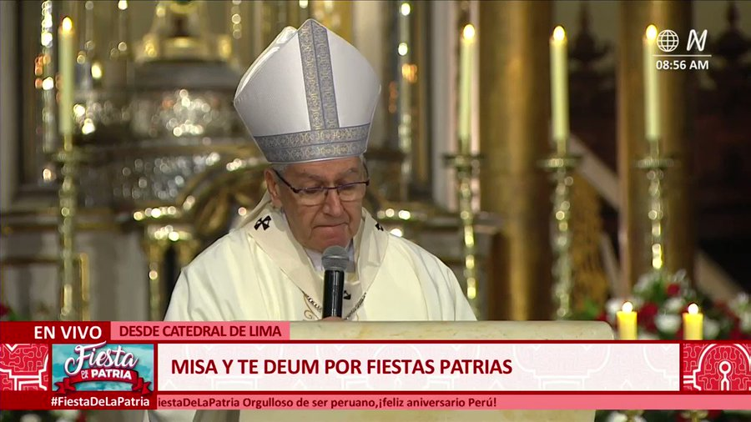

501
11:04 - 28 jul. 2019
Información y privacidad de Twitter Ads

231 personas están hablando de esto

Esta situación ha alimentado una desconfianza en las instituciones que va en aumento (incluidas las iglesias), mientras el interés particular crece sin parar, burlando el bien común. Por eso se nos hace difícil ver una luz. Y por eso también estamos desafiados a convertir esta crítica situación en una ventana de oportunidad. Resulta indispensable que todos nuestros actuales líderes tengan y tengamos la capacidad de poner al Perú por encima de los propios intereses, incluso los legítimos. Y nuestra sociedad civil, y sin duda la Iglesia, está llamada a mantenerse firme frente a quienes se resistan ante lo que es una demanda abrumadora de la patria.
Nuestra Iglesia no es ajena a esta realidad. Los dos siglos que han pasado muestran que nuestros mejores momentos han venido no de una fe ciega, sino de una fe lúcida, reflexiva, consciente y responsable. Ella nos permitió renacer y volver a la condición más íntima de nuestro ser para recapacitar, y mejorar. Ahora, en una coyuntura que acumula “una historia de larga duración”, es más propicio afrontar nuestros grandes problemas, “volviendo a ser como niños”, renaciendo, recapacitando, acogiendo el Espíritu de amor y justicia, reflexionando y actuando a favor de nuestro pueblo. Nos conviene dialogar con el espíritu que brota del sentir popular.
Quienes lo hicieron en el pasado aprendieron que para comprender la anchura y hondura de cada coyuntura, se requería de una apertura de Espíritu mucho mayor, capaz de abarcar la inmensidad de detalles que están en juego. Porque cuanto más compleja es una situación, mayor anchura y profundidad de espíritu es necesaria. Ninguna ideología ni teoría son suficientes. Se necesita renovar la fe.
Dice el papa Francisco: «una fe que no nos pone en crisis es una fe en crisis; una fe que no nos hace crecer es una fe que debe crecer; una fe que no nos interroga es una fe sobre la cual debemos preguntarnos; una fe que no nos anima es una fe que debe ser animada; una fe que no nos conmueve es una fe que debe ser sacudida» (21/12/2017).
La fe le dio a nuestro pueblo la capacidad de soportar y esperar, y hoy nos puede dar la capacidad de recuperar la sensibilidad, reflexionar, imaginar y crear. Esta fe es capaz de contribuir a generar un amplio proceso de conversión personal y social, suscitando “reformas audaces, profundamente innovadoras” (PP, PVI).
Ese es el espíritu que también animó a la mayoría de nuestros héroes, con gestos de amor martirial que quedaron para que la patria no muriera: de Micaela Bastidas a Túpac Amaru, de José Olaya a María Parado de Bellido, y luego de Miguel Grau y Francisco Bolognesi a Andrés Avelino Cáceres. Encontramos anchura de espíritu, fortaleza de fe, generosidad sin límites y honestidad a toda prueba.
Nuestra nación, aun en formación, clama por “esa urgencia de decir nosotros”, como insistió Gonzalo Portocarrero. Y esa urgencia conlleva un inmenso proceso de amor, de solidaridad, de comprensión, de aprecio, valoración y aliento mutuos. Esa es la actitud que hoy nuestro pueblo reclama de todas sus autoridades, políticas, sociales y también eclesiales. Es una demanda auténtica y legítima, que como tal tenemos el deber de asumir.
En el evangelio leído, “María se levantó” y estando encinta, no se quedó quieta en la cama, sino que “fue de prisa” a ayudar a Isabel en su embarazo tardío. Percibe el problema de Isabel, anciana y estéril, y ahora encinta y fecunda, y corre por el camino más peligroso de la montaña, hacia Judea. Lo hace porque cree en el Dios que afronta las cosas imposibles.
Se trata de un encuentro sencillo pero muy profundo, en que ambas se proclaman mutuamente la bendición. Es un diálogo alentador porque en ellas se ha engendrado la esperanza de su pueblo. Y en esas bendiciones se reconoce que Dios se fija en su humillación y actúa con justicia desde los pequeños.
Bendición significa “decir bien”, y hacer bien, de modo que somos constitutivamente un bien, un don y una alegría, una dicha, es decir una bendición. Para crearnos Dios dijo bien de nosotros, nos creo a su imagen de amor para que nos asemejáramos a él amando. Por ello somos palabra, poesía recitada por Dios gratuitamente para expresar el amor a los demás, para no despreciar.
La sencillez de aquel encuentro nos recuerda cual es el corazón de nuestro catolicismo. El catolicismo, o es sencillo y solidario, o no es catolicismo. Decía el profeta Miqueas: “Lo que YHWH quiere de ti es solamente: que defiendas el derecho, que ames la lealtad y camines humildemente con tu Dios” (Miq 6, 8)
Por ello, en un país en el que nos hemos habituado a la desigualdad, a las discriminaciones y desprecios, los creyentes estamos llamados a apreciar y decir bien, a restaurar y generar vínculos, lazos de amistad sincera, personales y sociales. Reconozcamos el valor que tiene cada cultura y cada pueblo. El Papa Francisco nos ha llamado especialmente a reconocer y alentar a los pueblos originarios amazónicos, ante la voracidad que destruye su hábitat natural y cuyo Sínodo está por realizarse en octubre próximo. Tenía razón el Amauta Julio Cotler cuando dijo: “El gran problema del Perú es la falta de experiencias compartidas”. Porque compartir mutuamente nuestros aprecios nos educará sin segmentación y nos permitirá idear cómo vivir establemente las relaciones humanas. Y ello nos permitirá construir una paz social duradera. Siendo un Perú tan diverso y desigual, es indispensable construir unidos una visión compartida. Ello convoca a dejar de lado los intereses particulares y priorizar el bien común, asi podremos poner límites a los poderes sin control.
La iglesia existe para anunciar esta buena noticia, “la alegría del evangelio” de Jesús, y con ella ayudar a sacarnos de los estancamientos humanos, sociales e incluso pastorales que nos distancian y desprecian a nuestro pueblo. Seguir el proyecto de reforma por una “Iglesia en salida” las periferias, propuesto el Papa Francisco fiel al concilio Vaticano II, es el desafío que nos propone también a la Iglesia en nuestra ciudad de Lima, para servir al Perú.
Como el pastor responsable de la Arquidiócesis de Lima, quiero invitarlos realizar juntos ese sueño de una Iglesia de todos y todas, para todos y para todas, particularmente para los más vulnerables de nuestra patria. Necesitamos construir una nación que reconozca su valor y dignidad.
Queridos hermanos y hermanas, hoy que celebramos el aniversario patrio, recordemos el sentido que dio José de la Torre Ugarte la última frase del Himno Nacional: “renovemos el gran juramento que rendimos al Dios de Jacob”.
Alude allí al relato del Génesis en que Jacob vivía contrariado con su hermano Esaú. Este lo perseguía y maltrataba. Jacob vivía en el miedo, como miedo sentimos los peruanos, que desconfiamos unos de otros, sin conocernos, ni comprendernos, sin apreciar la riqueza de los distintos a nuestro círculo, e incluso sin entendernos a nosotros mismos. Como reflejo de esta tensión, Jacob estando solo pelea denodadamente con un personaje misterioso que representa a sus miedos… Al final Jacob gana la pelea y le grita a aquel: ¡Bendíceme! Lo que obtiene es la revelación pacífica, serena y alentadora de un Dios que lo bendice en ese momento, y alienta a retomar la promesa hecha a Abraham de que Dios está para bendecir y no para generar nunca más miedo en nadie.
Quizás por eso los peruanos siempre pedimos bendición. Contrariados pedimos quizás algo más que un barniz para nuestras caídas, pedimos ser amados, y que se diga bien de nosotros para poder renacer, para que adquiramos la fuerza que nos inspire y aliente a resolver nuestros problemas, llenos del amor gratuito de un Dios que nos hizo y nos hace libres.
A ese Dios que nos bendice porque se deja vencer por nosotros en la cruz de Jesús, le agradecemos que no se haya bajado de ella para acabarnos, y que se haya quedado allí aceptando la muerte para darnos su perdón, entregarnos su Espíritu y abrirnos a la esperanza resucitando.
Queridos hermanos y hermanas, creyentes, no creyentes o creyentes de otros credos, con el debido respeto, los invito a que renovemos el gran juramento en los valores que fundaron nuestra patria y que pueden ayudarnos a convivir, con comprensión y firmeza, como hermanos y hermanas. Muy felices fiestas patrias.
https://www.religiondigital.org/america/Arzobispo-Lima-Peru-intereses-personales-papa-francisco_0_2144185585.html

